
DIRECCIÓN /ÁREA: IISMHJ
DIRECTOR(A)/JEFE (A) A CARGO: ANDREA CASANDRA REYES MORALES
TRIMESTRE: Octubre- Diciembre 2023

EVALUACIÓN TRIMESTRAL

- ¿Cuáles fueron las acciones proyectadas (obras, proyectos o programas) o Planeadas para este trimestre?
- Juventud y Niñez por los DDHH y la Igualdad
- Calles y espacios públicos sin acoso ni violencia
- Gobierno y sociedad sensibilizada y capacitada en DDHH e Igualdad
- Redes y liderazgo de mujeres en participación política y ciudadana
- Municipio por la Igualdad y contra la Violencia por razones de género.

- Resultados Trimestrales (Describir cuáles fueron los programas, proyectos, actividades y/o obras que se realizaron en este trimestre).
Octubre: Se realizaron campañas de prevención de cáncer de mama en las delegaciones, así como campañas con el tema de cuidado sexual y reproductivo dirigido a adolescentes y mujeres del municipio.
Noviembre: Se trabajó con un equipo multidisciplinario pertenecientes al programa BDP, con temas de gran importancia siendo estos Prevención de abuso sexual infantil, acoso sexual y hostigamiento y salud mental. Se impactó en escuelas con alumnado de primaria, secundaria y bachillerato así como con padres y madres de familia.
Se establecieron puntos seguros en la comunidad que sirven de auxilio para las mujeres en situaciones vulnerables de acoso sexual, se capacito a personal de movilidad y trasporte público ante casos de acoso dejando un manual de actuación y números de emergencia.
Se realizaron mesas de trabajo con personal que fungen como primer contacto ante situaciones de violencia y abuso de NNA así como de personas adultas. La participación en estas mesas fue institucional, gubernamental y de la sociedad.
Diciembre: se concluyó con el seminario de empoderamiento económico con mujeres del municipio con la finalidad de fortalecer y aumentarla autonomía económica de las mujeres.
- Montos (si los hubiera) del desarrollo de dichas actividades. ¿Se ajustó a lo presupuestado? Si.

- En que beneficia a la población o un grupo en específico lo desarrollado en este trimestre.

Se beneficia a la población en general, aunque estos trabajos que se realizan durante este trimestre van encaminados a atender específicamente la problemática de NNA, de Jóvenes y Mujeres en cuestión de Igualdad y prevención de las violencias.

- ¿A qué estrategia de su POA pertenecen las acciones realizadas y a que Ejes del Plan Municipal de Desarrollo se alinean?
- Programa 5: Empoderamiento de las mujeres y atención a las violencias por razones de género. (adjunto evidencia fotográfica del programa 5)
- Eje 7 Derechos Humanos, Inclusión e Igualdad.

- De manera puntual basándose en la pregunta 2 (Resultados Trimestrales) y en su POA, llene la siguiente tabla, según el trabajo realizado este trimestre.

Nº | ESTRATÉGIA O COMPONENTE POA 2023 | ESTRATEGIA O ACTIVIDAD NO CONTEMPLADA  (Llenar esta columna solo en caso de existir alguna estrategia no prevista) | Nº LINEAS DE ACCIÓN O ACTIVIDADES PROYECTADAS | Nº LINEAS DE ACCIÓN O ACTIVIDADES REALIZADAS | RESULTADO  (Actvs. realizadas/  Actvs. Proyectadas  *100)
5 | Empoderamiento de las mujeres y atención a las violencias por razones de género. |  | 5 | 5 | 100%
 | TOTAL |  |  |  | 100%

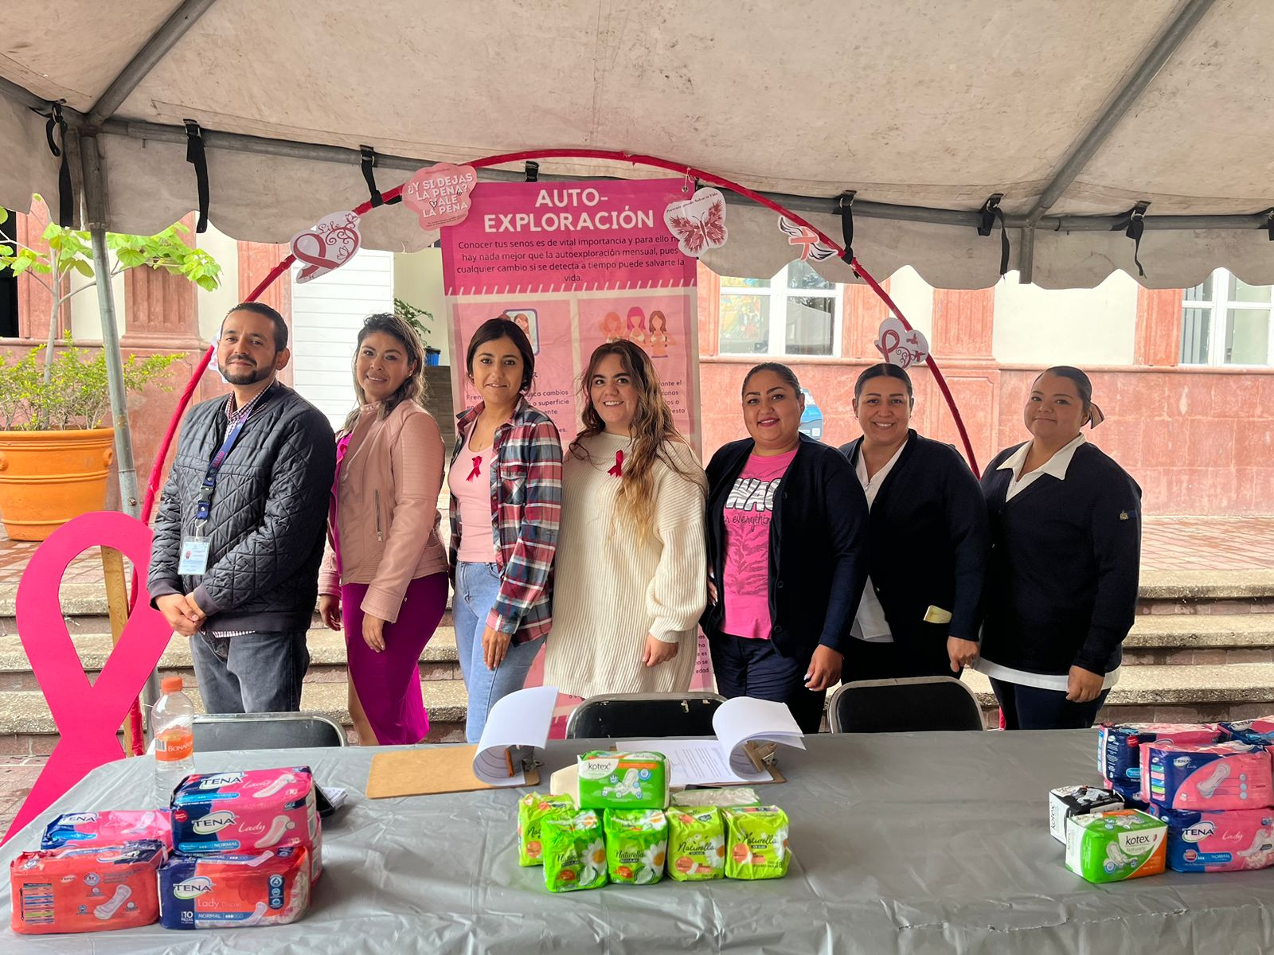Campaña de prevención de cáncer de mama y cuidado sexual y reproductivo de las mujeres.
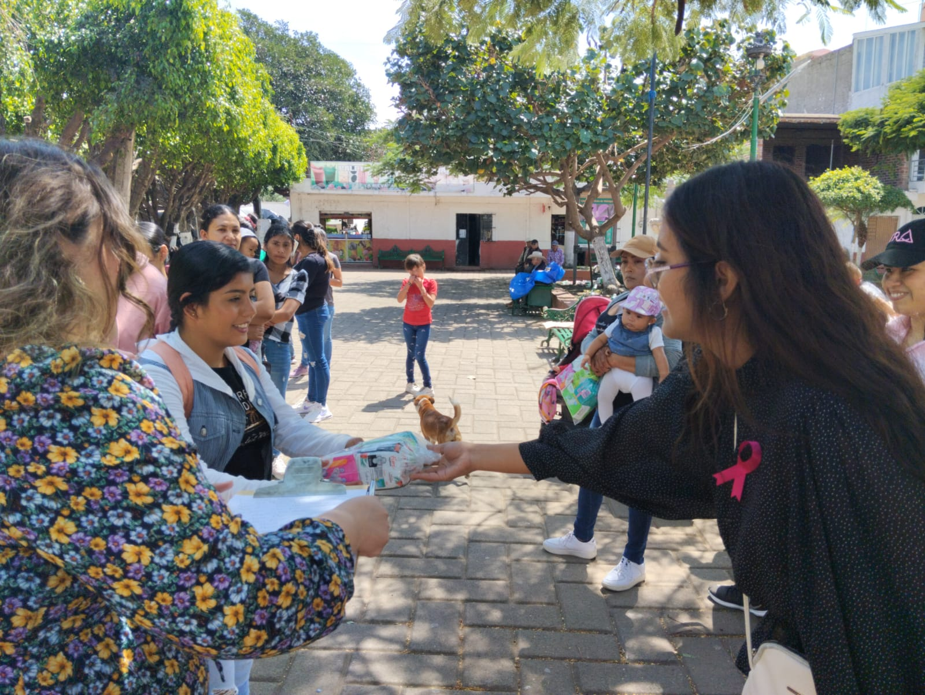

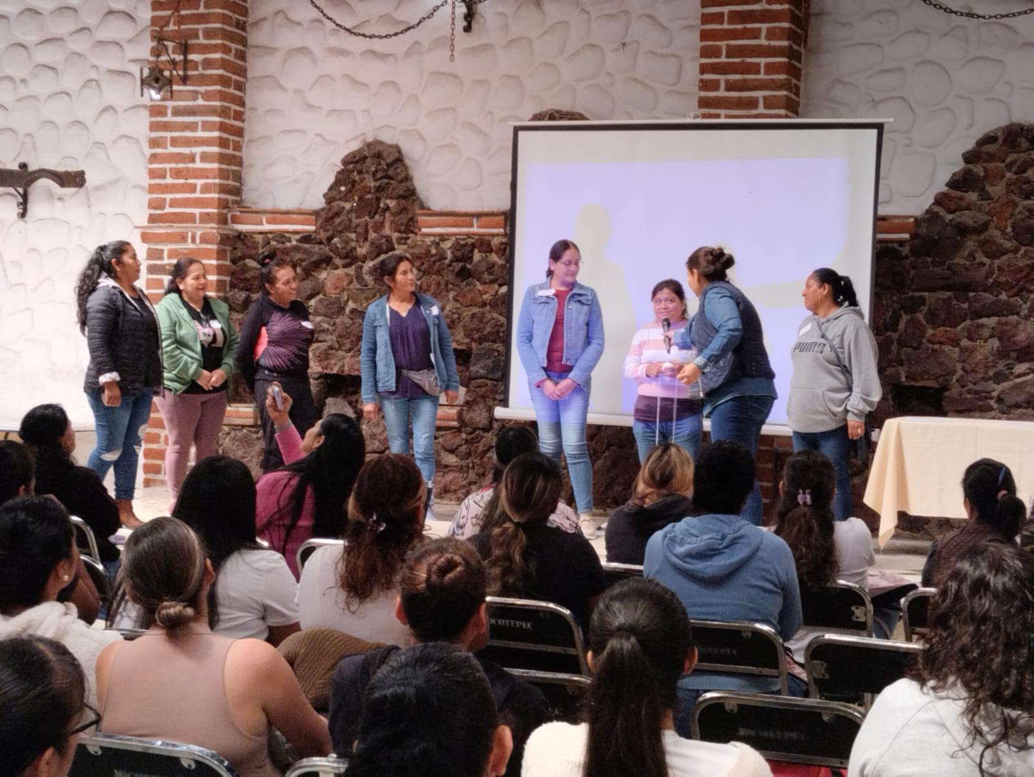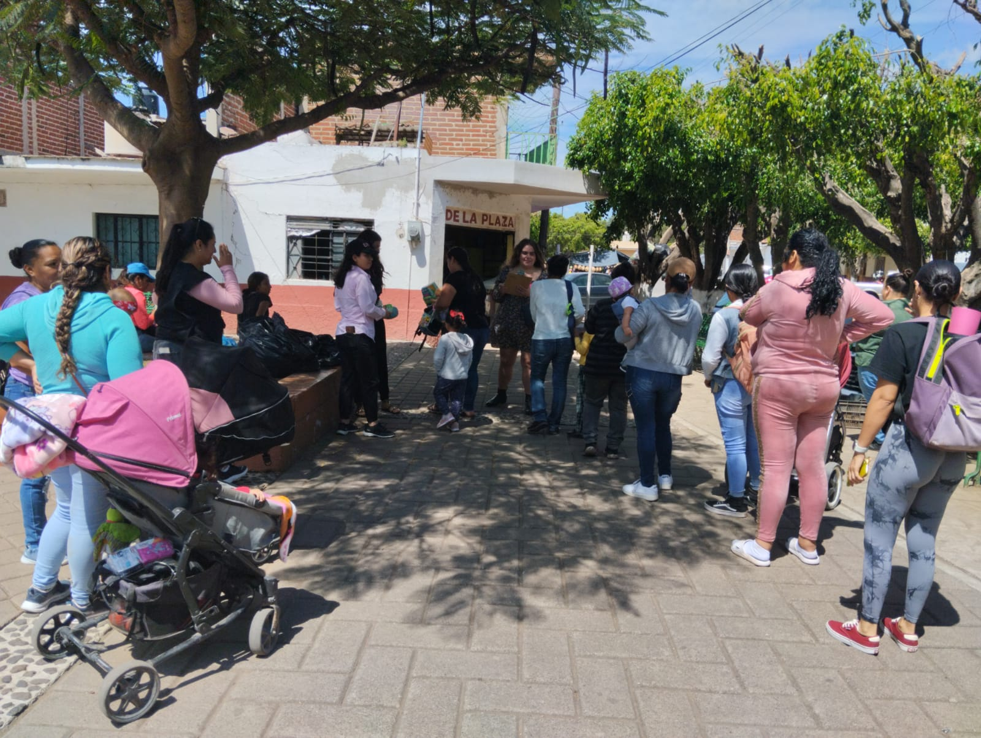

Intervenciones con NNA y jóvenes, con los temas de prevención de Abuso sexual infantil, acoso sexual callejero, prevención de las violencias y salud mental.
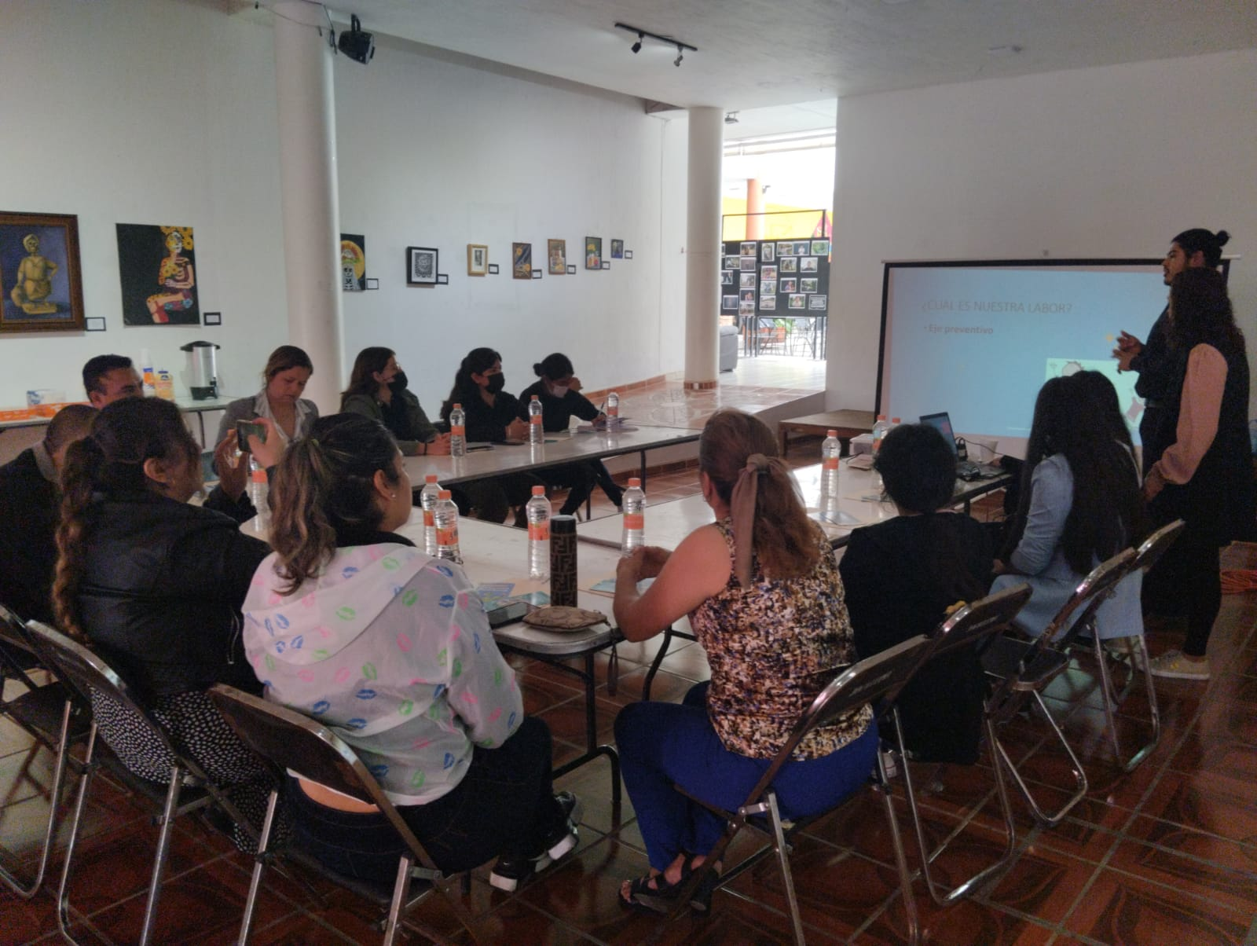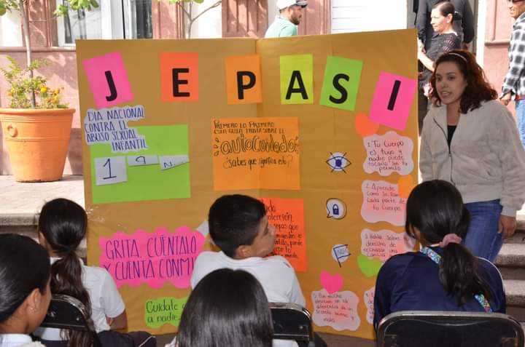

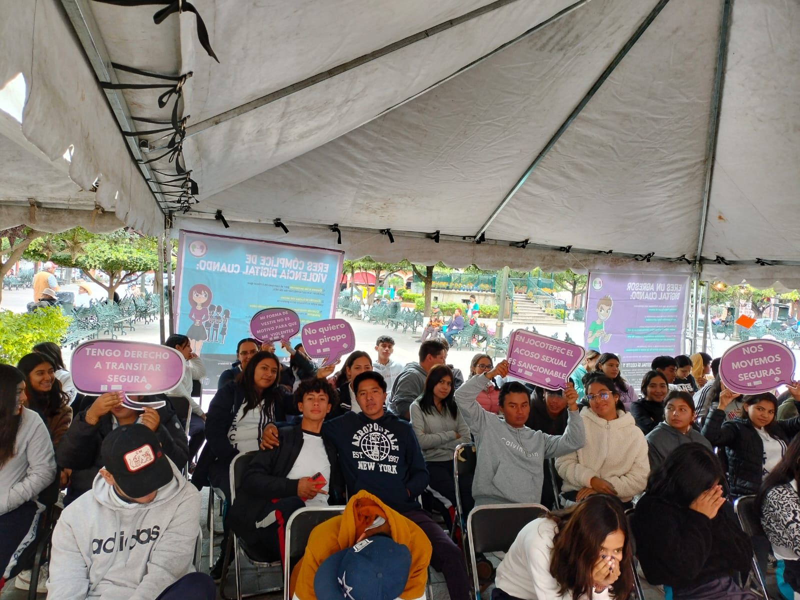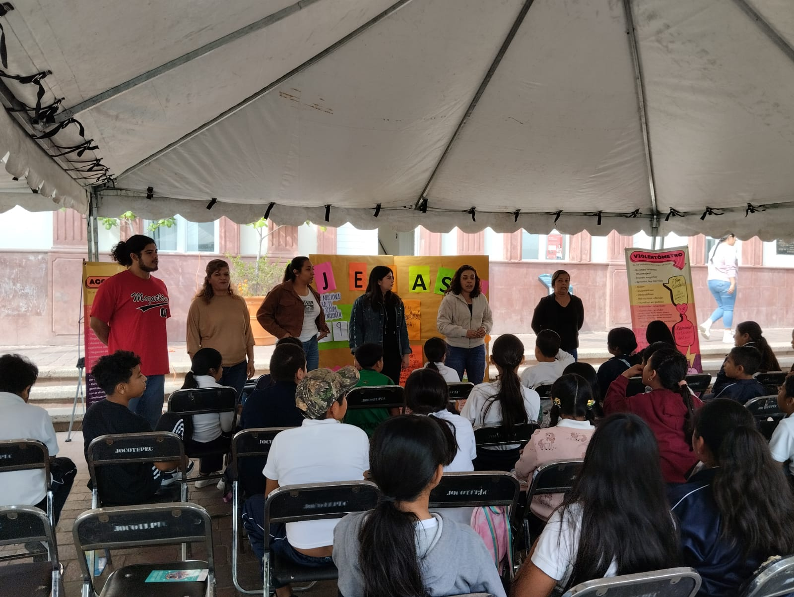

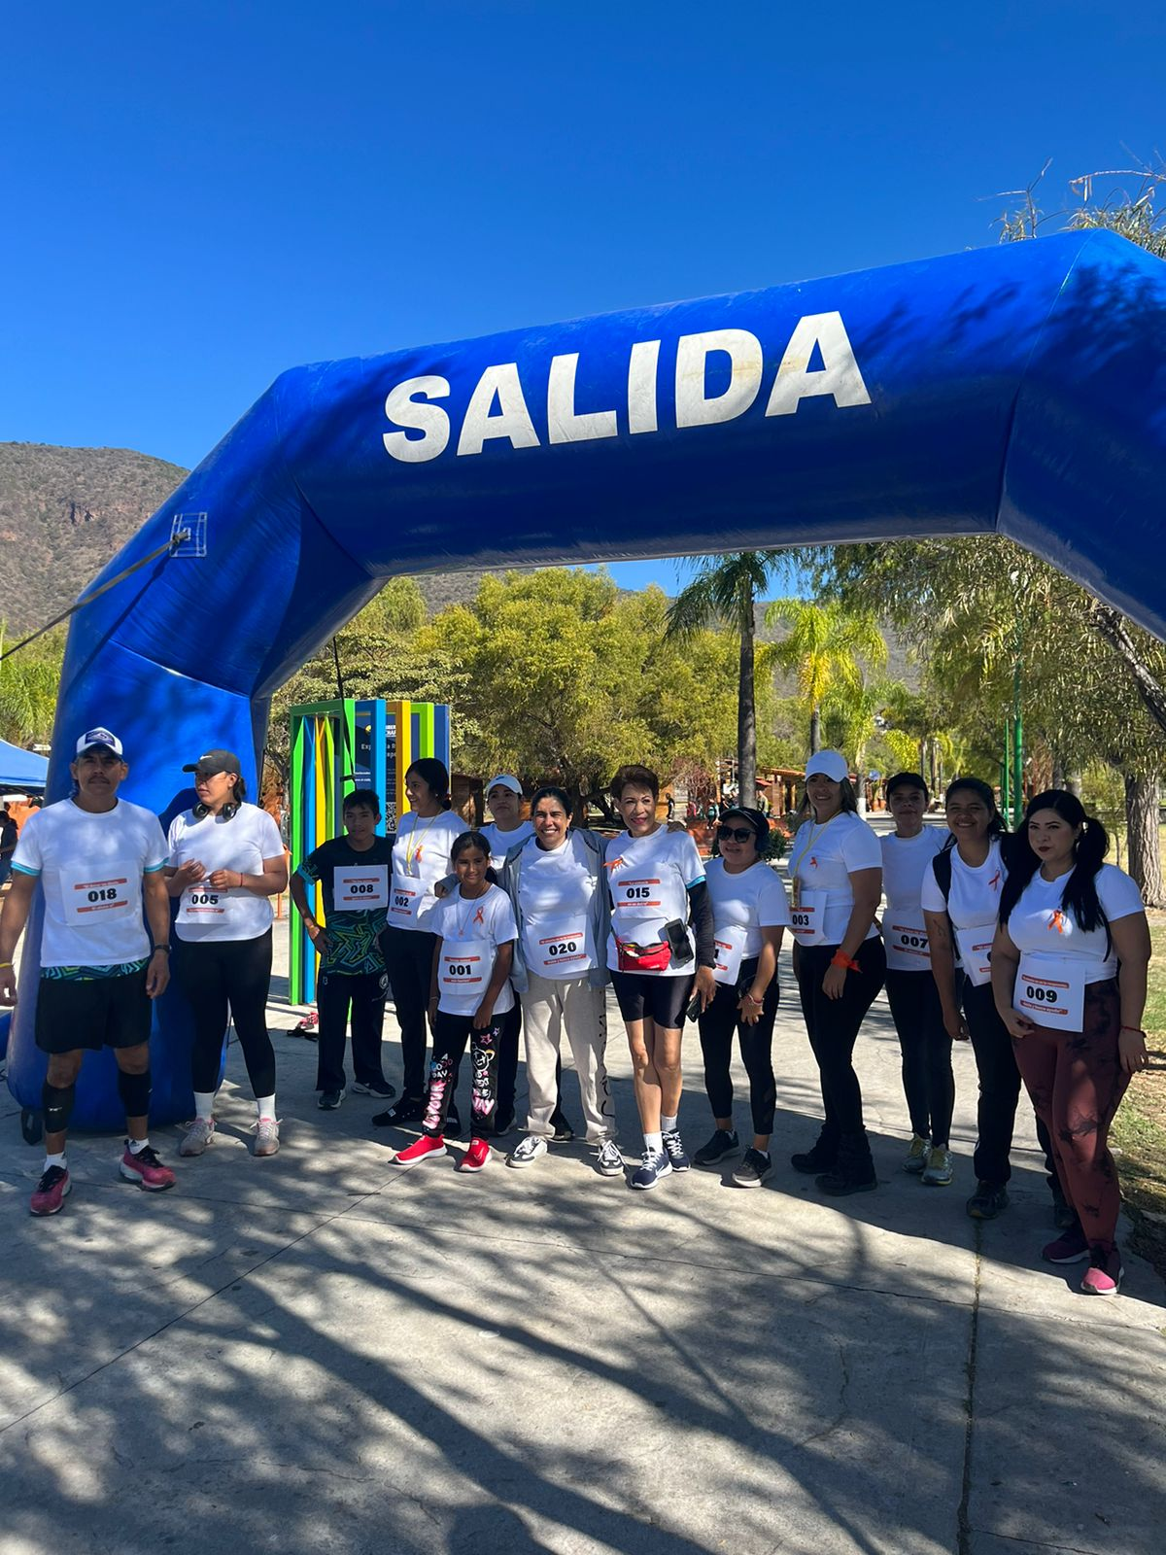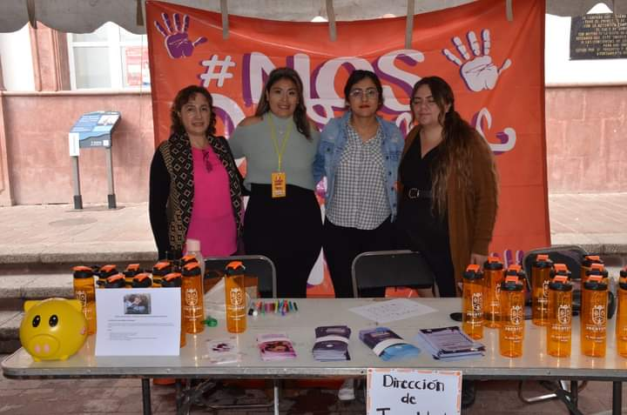Intervenciones comunitarias con temas de prevención, por el 25 N “Día naranja, día internacional de la lucha contra la violencia hacia las mujeres”.

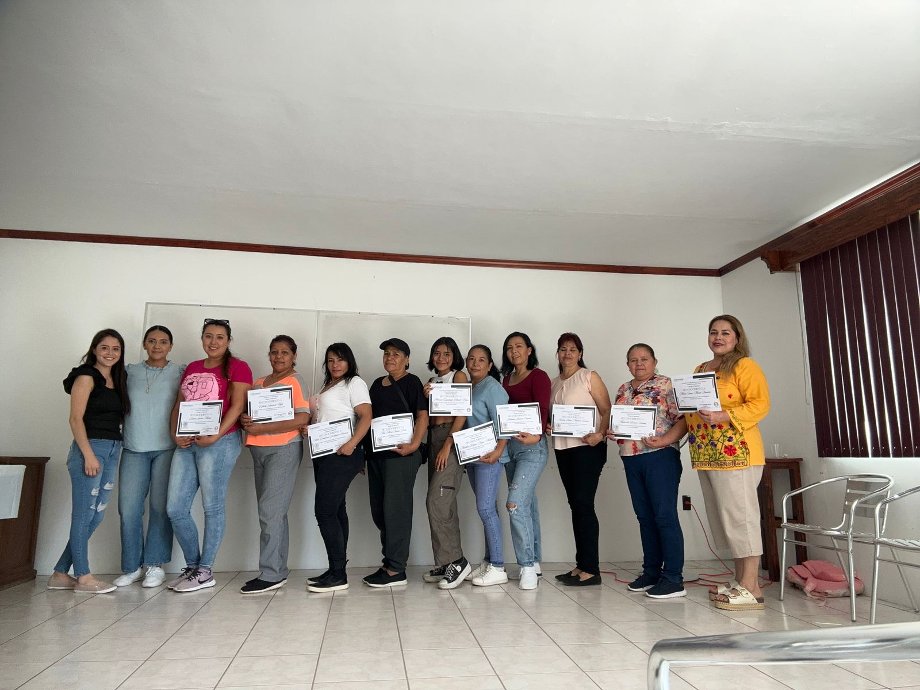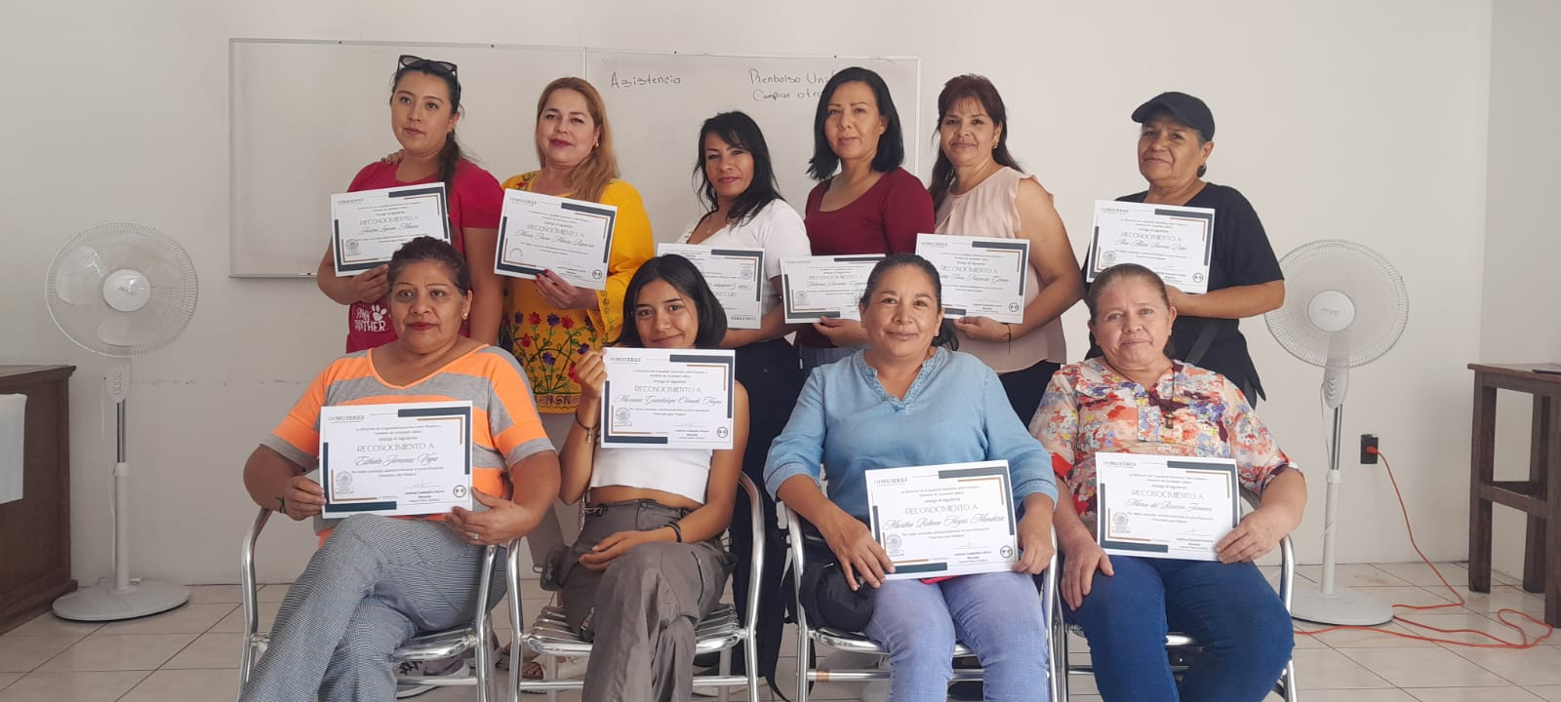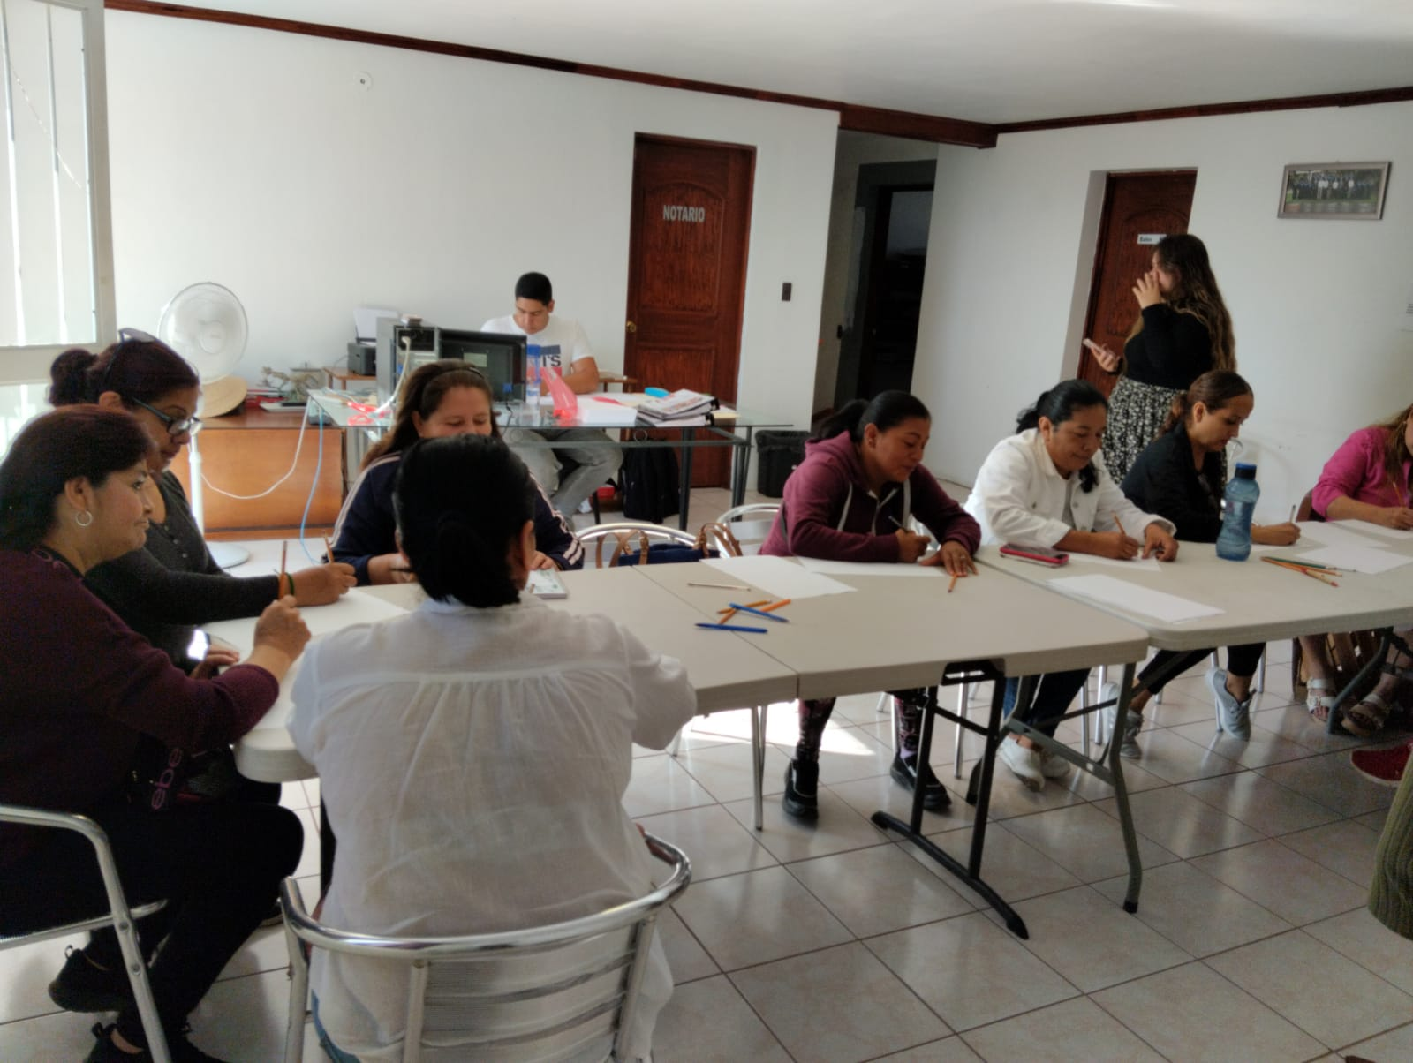Seminario de empoderamiento dirigido a mujeres del municipio de Jocotepec.

